1- Identifiez la phase du cycle cellulaire :

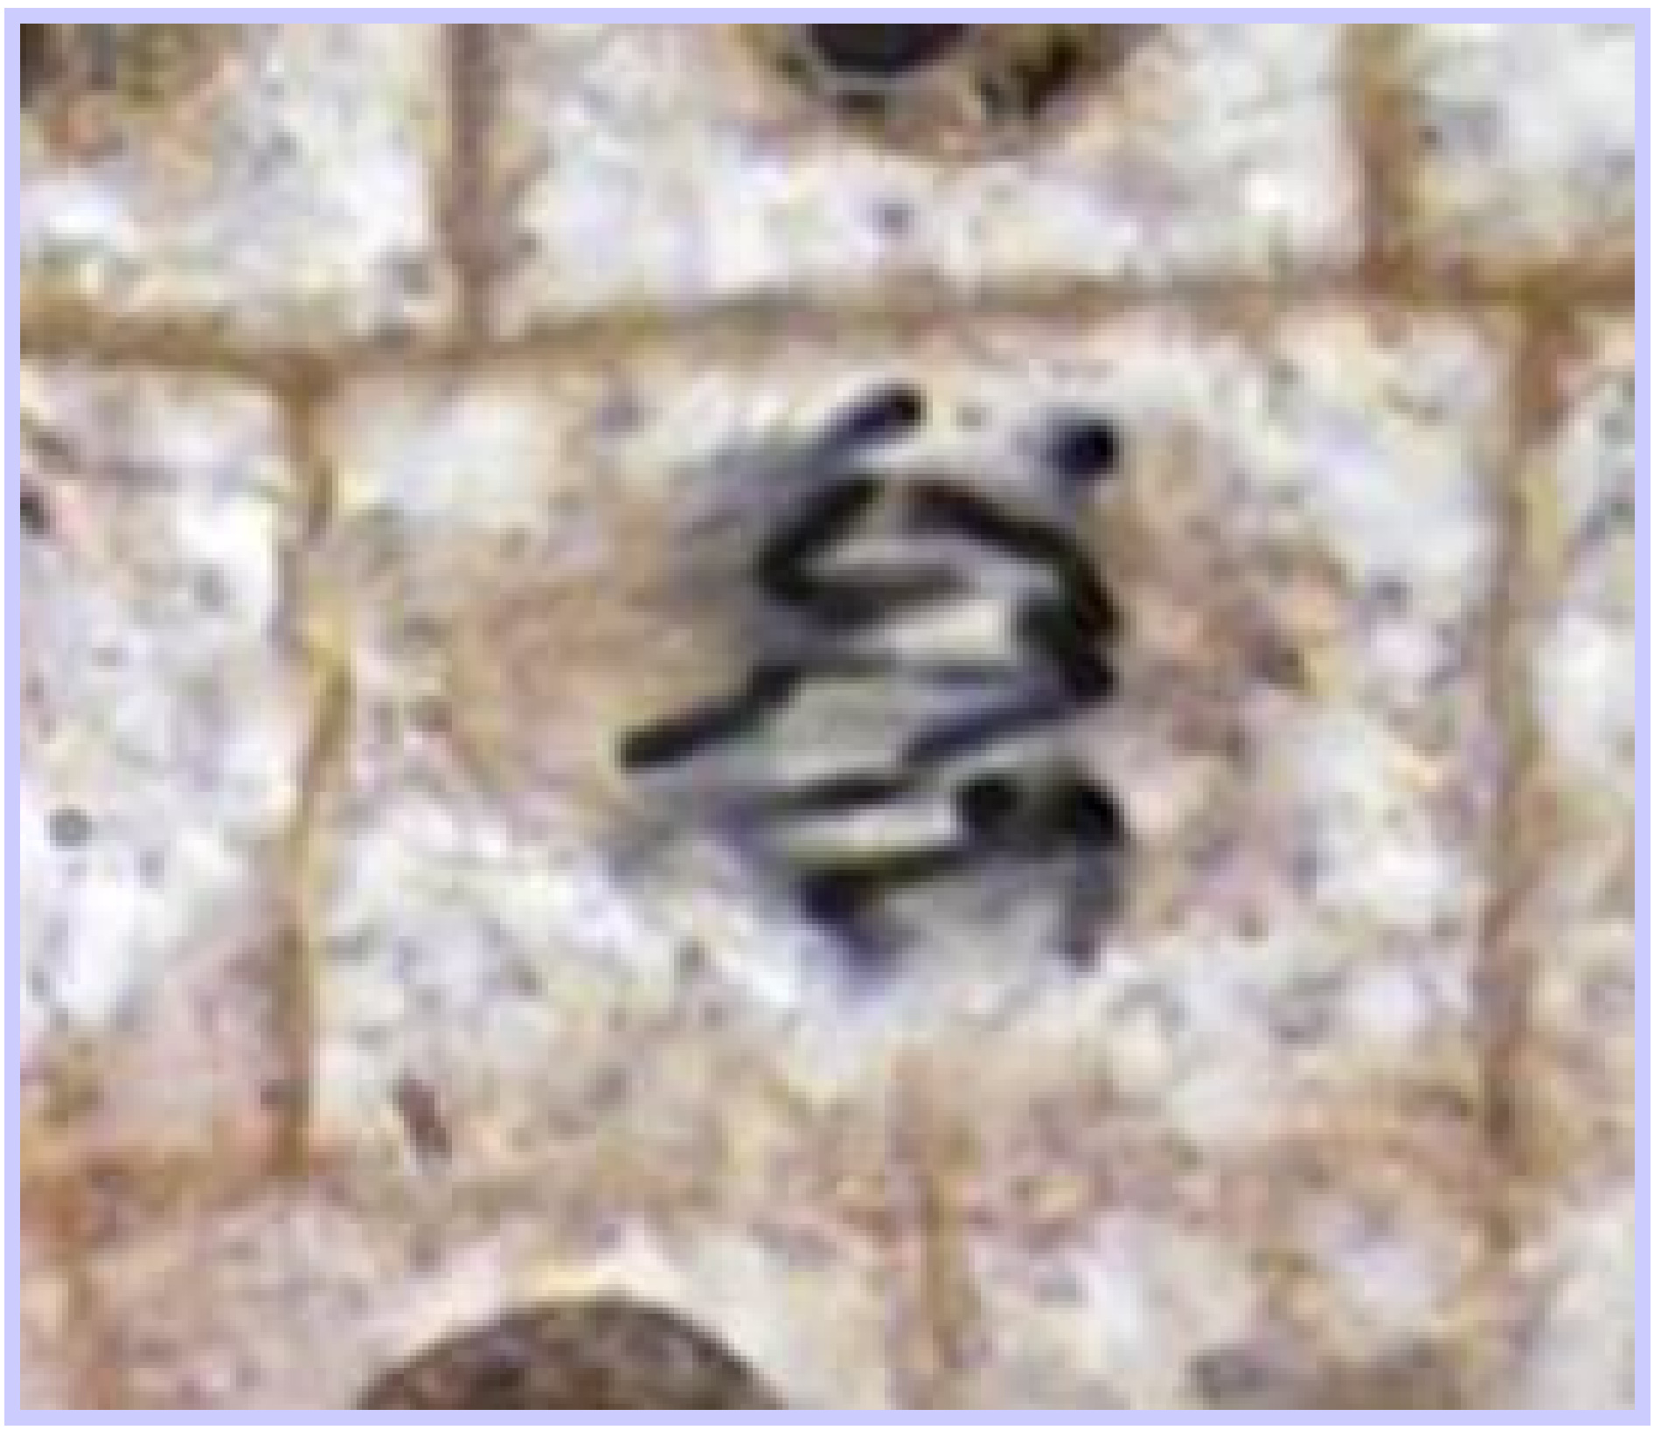
- Prophase,
- Anaphase,
- Télophase,
- Interphase,
- Métaphase.

2- Identifiez la phase du cycle cellulaire :

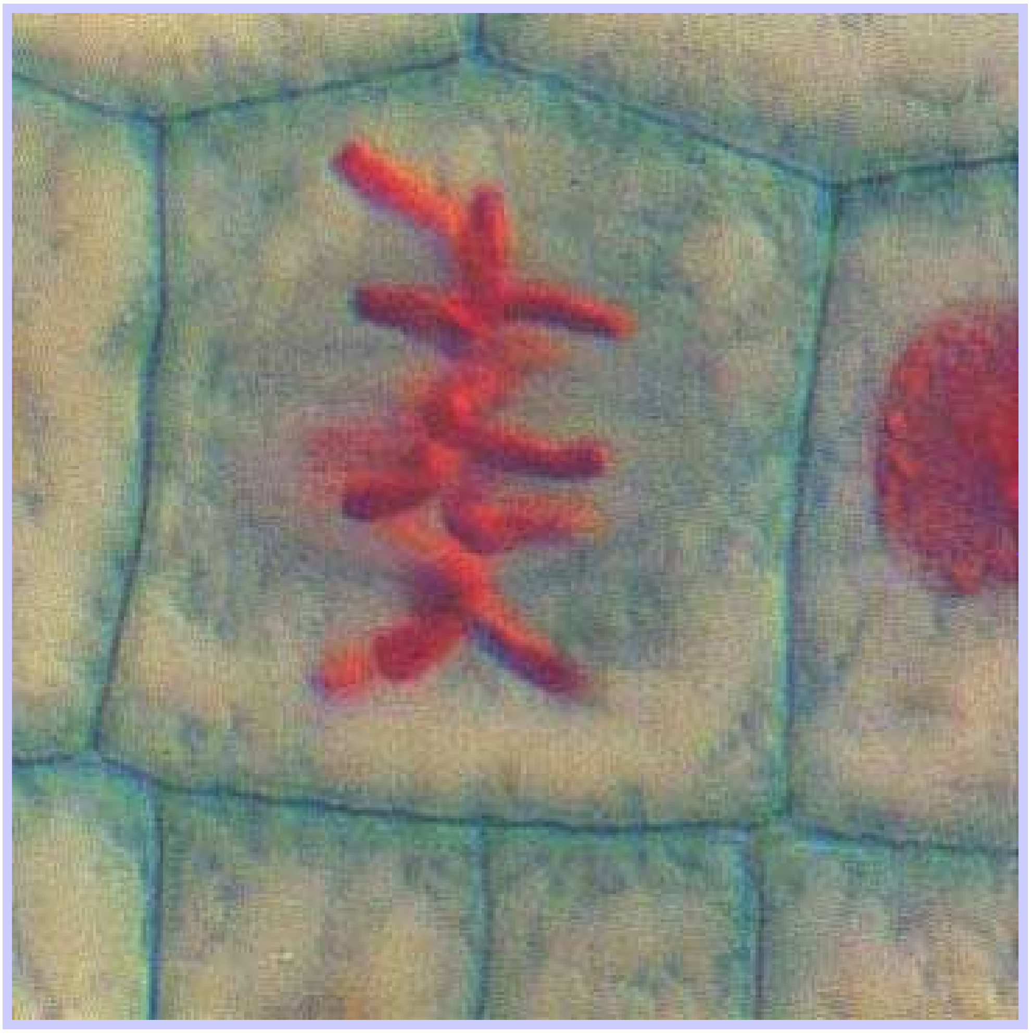
- Prophase,
- Anaphase,
- Télophase,
- Interphase,
- Métaphase,
- Cytocinèse

3-Identifiez la phase du cycle cellulaire :

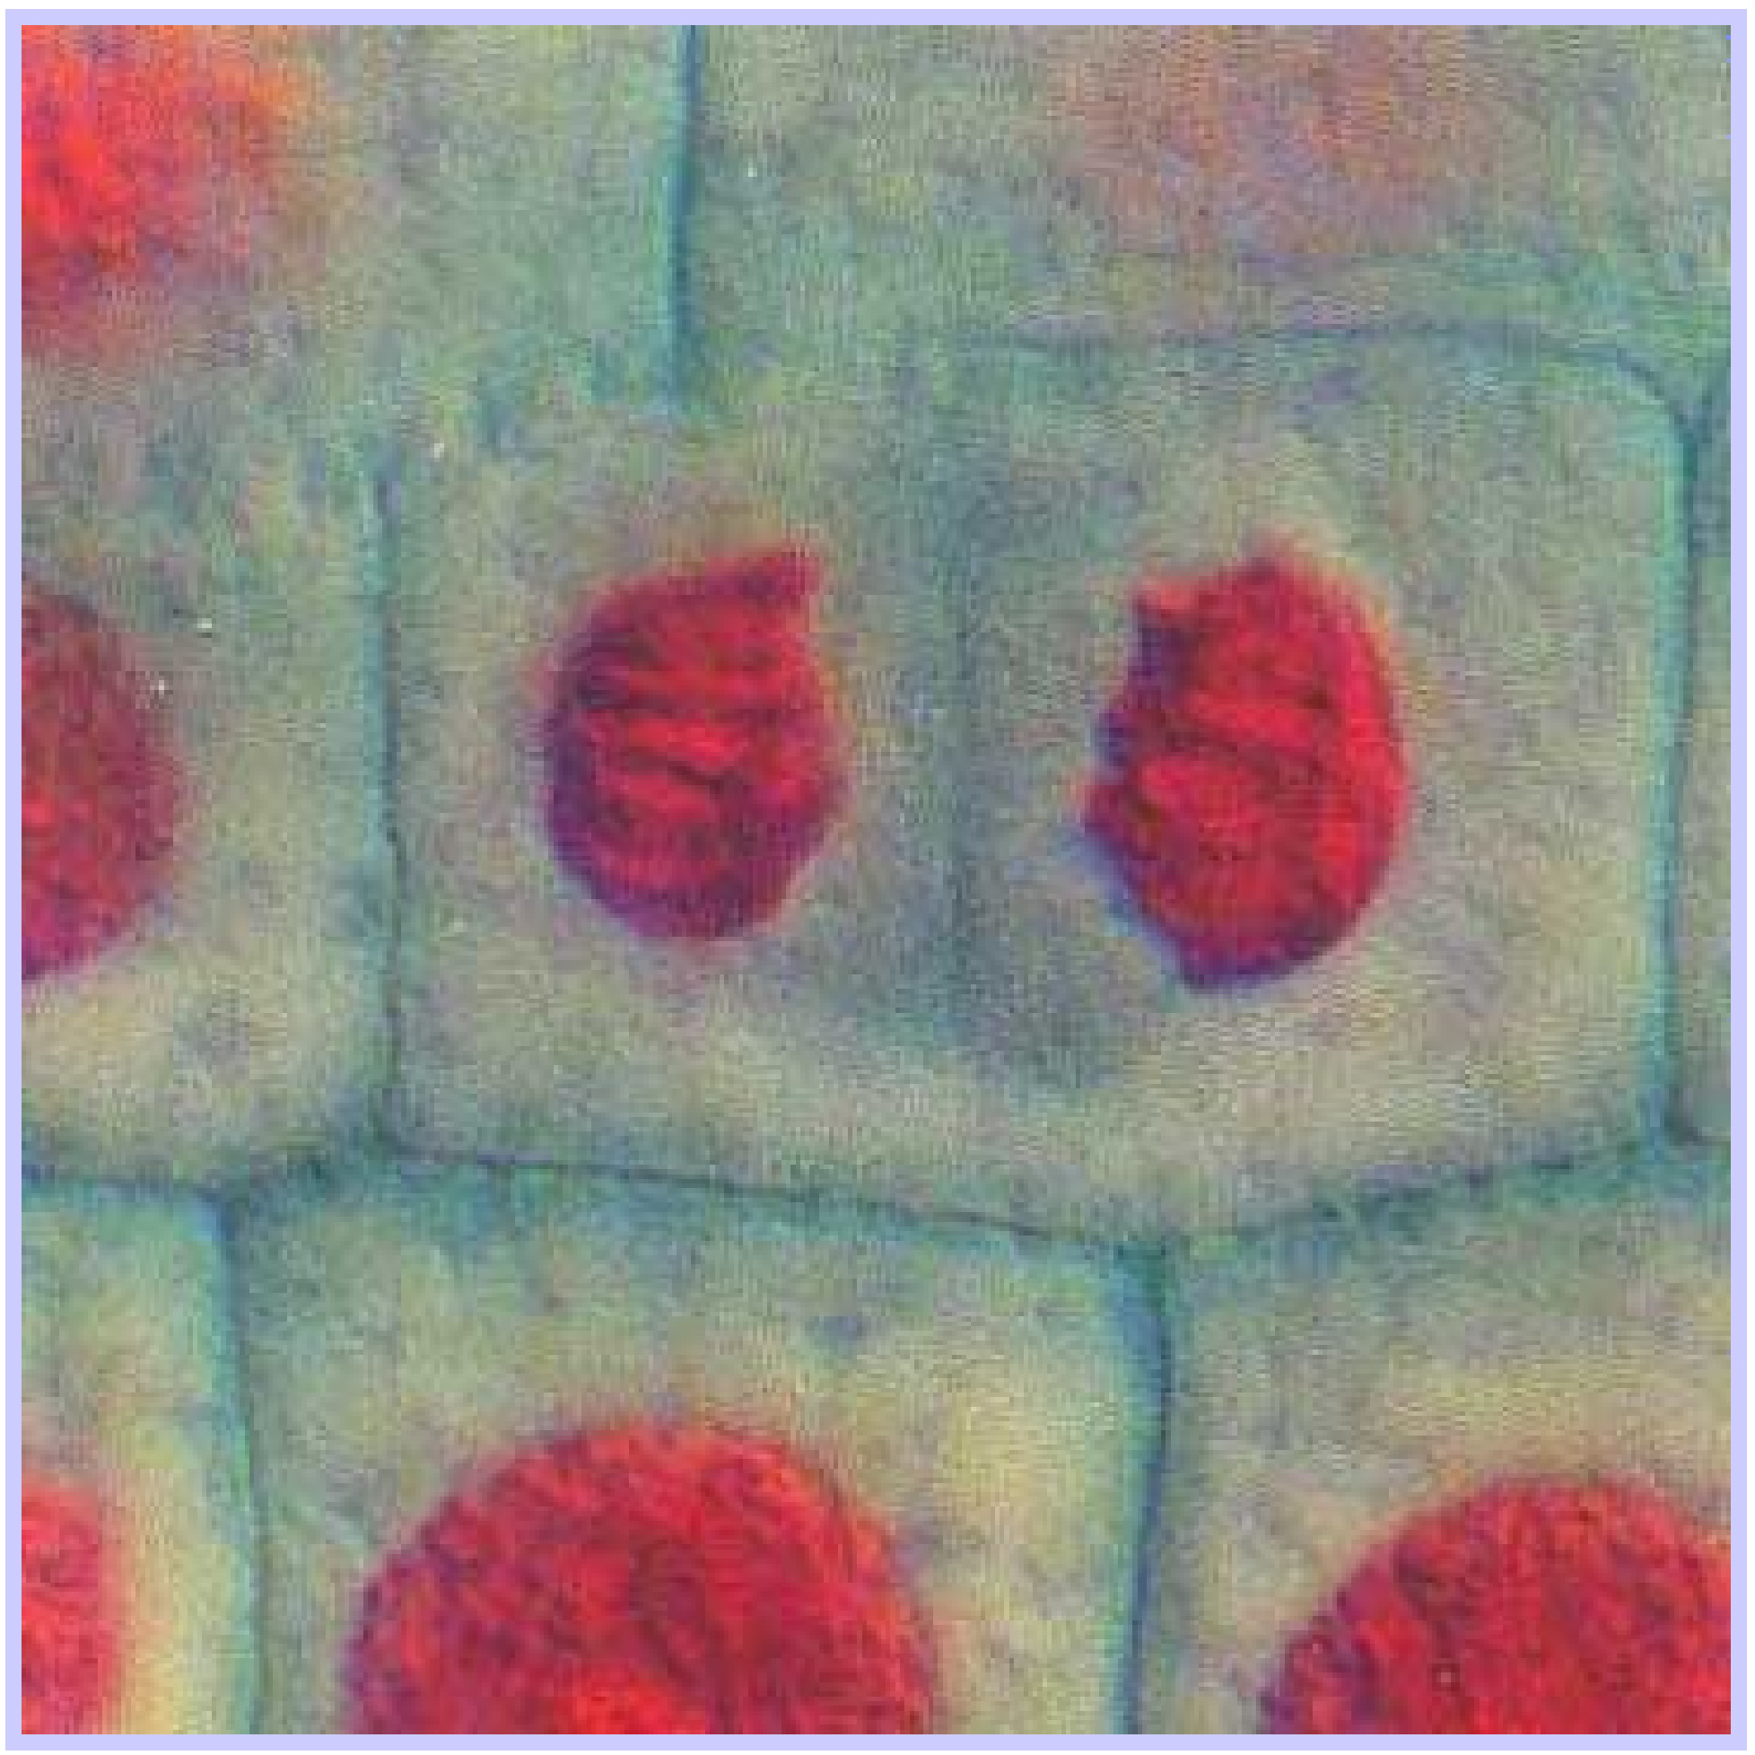
- Prophase,
- Anaphase,
- télophase,
- Interphase,
- Métaphase

4-Identifiez la phase du cycle cellulaire :

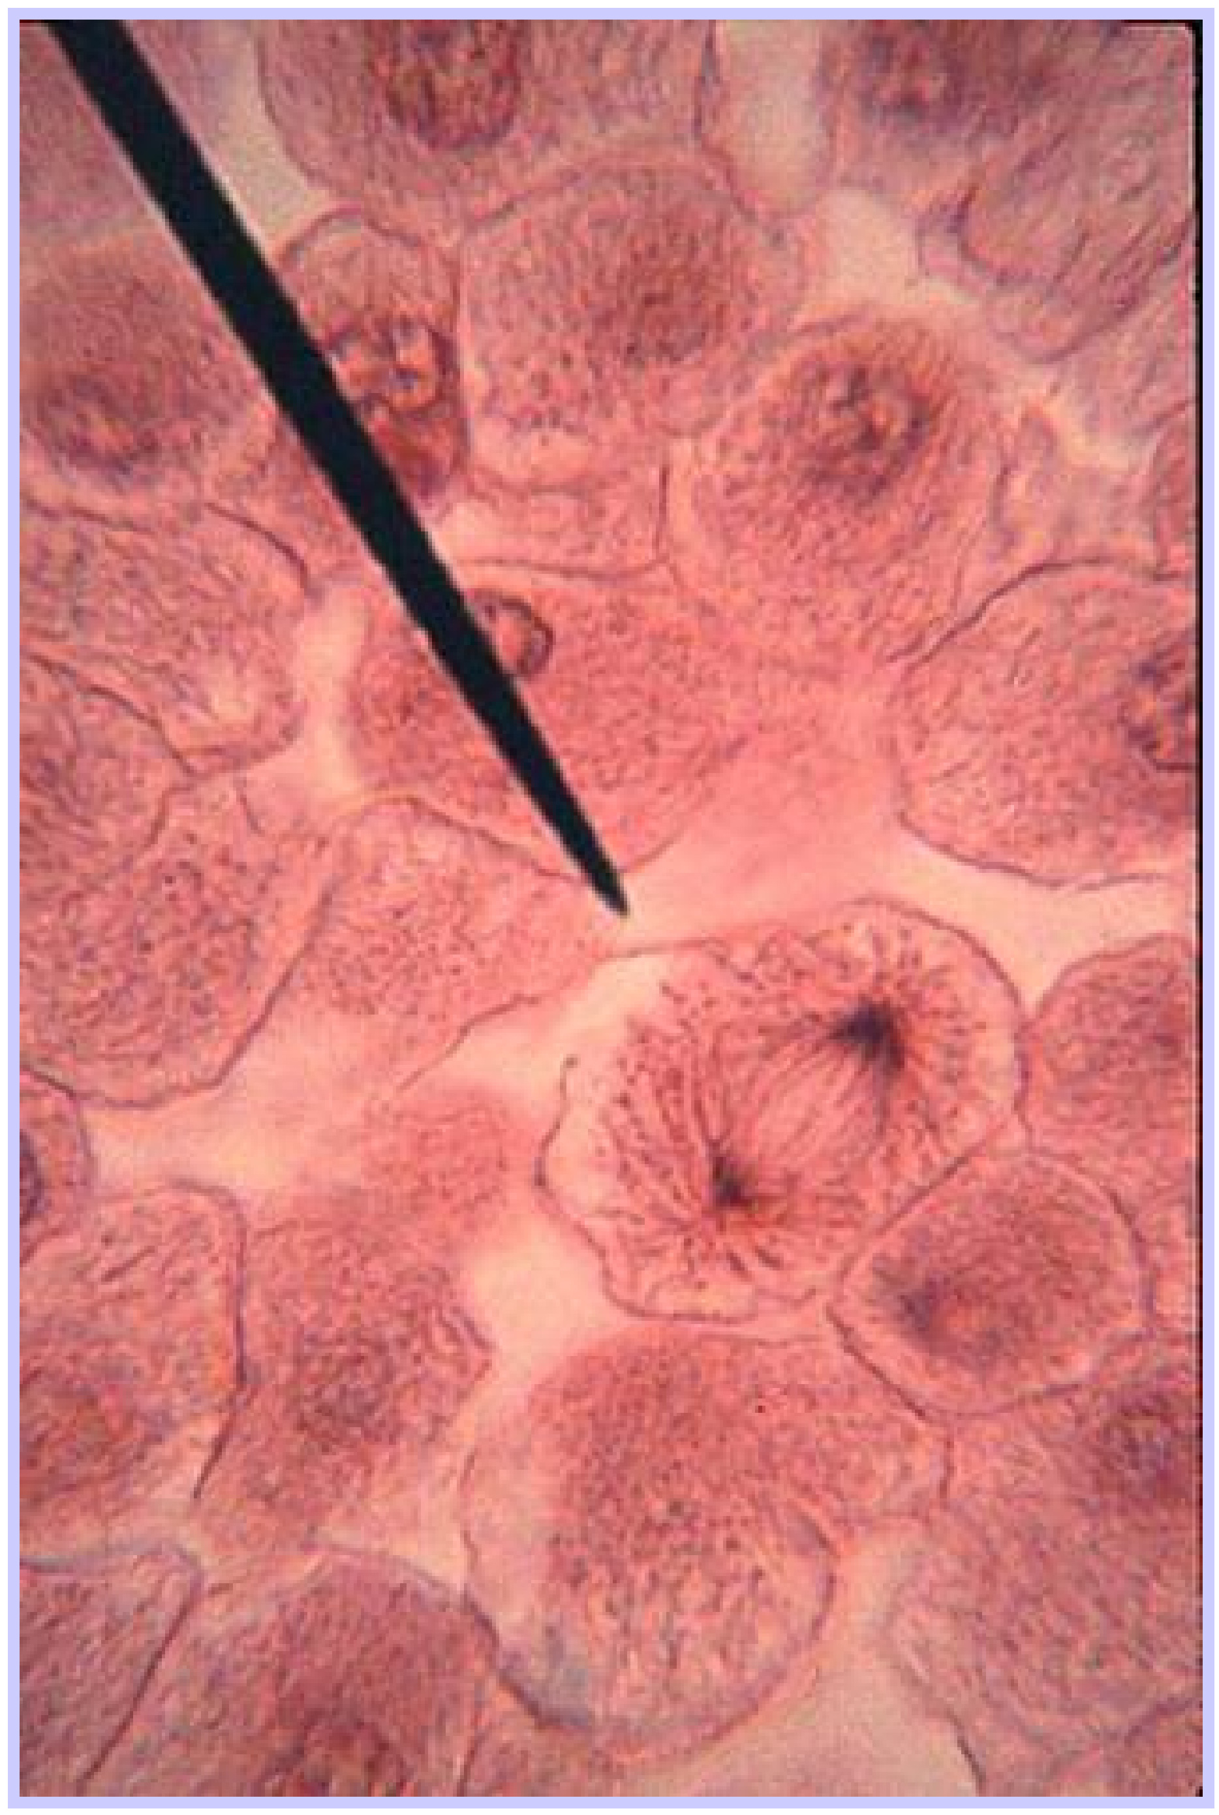
- Prophase,
- Anaphase,
- Télophase,
- Interphase,
- Métaphase

5- Identifiez la phase du cycle cellulaire :
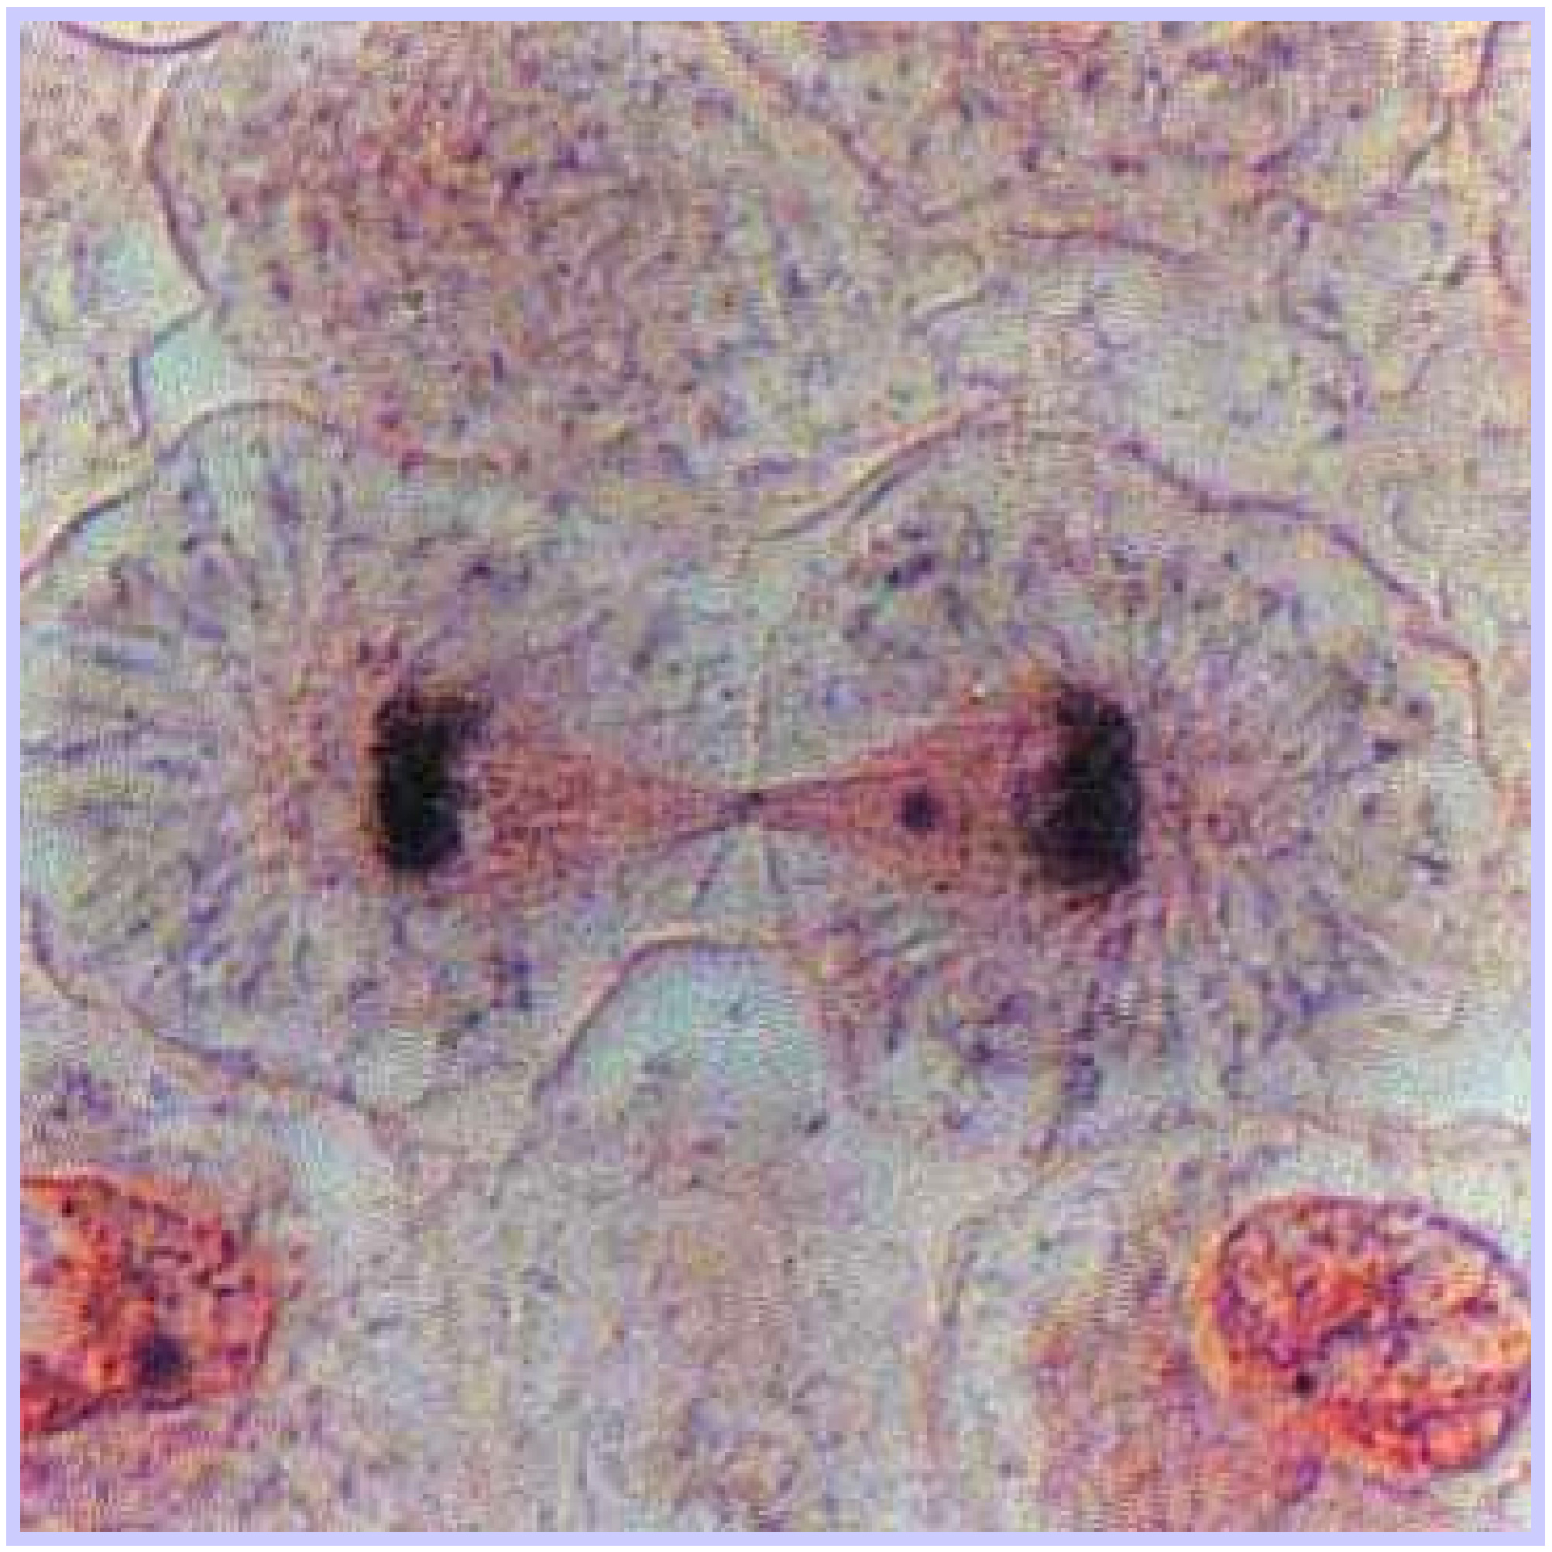 Telophase

6-Une cellule diploïde (2n=12) contient en prophase de la mitose:
A- 2n chromosomes, 24 chromatides et 4 compléments d'ADN
B- 4n chromosomes, 24 chromatides et 4 compléments d'ADN
C- n chromosomes, 12 chromatides et 1 complément d'ADN
D- n chromosomes, 12 chromatides et 2 compléments d'ADN
E- 2n chromosomes, 12 chromatides et 1 complément d'ADN
7- Une cellule haploïde (n=8) contient en métaphase de mitose:
A- 2n chromosomes, 8 chromatides et 1 complément d'ADN
B- n chromosomes, 8 chromatides et 1 complément d'ADN
C- 2n chromosomes, 16 chromatides et 2 compléments d'ADN
D- 2n chromosomes, 16 chromatides et 1 complément d'ADN
E- n chromosomes, 16 chromatides et 2 compléments d'ADN
F- Cette question n'a pas de sens car les cellules haploïdes sont incapables de se diviser par mitose
8-Le dessin suivant représente:

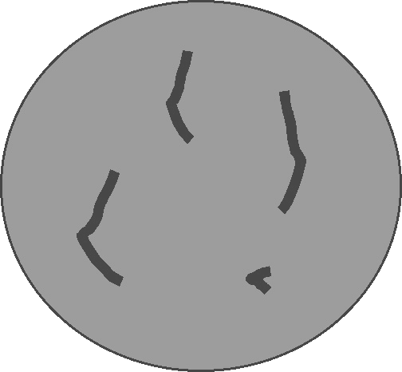
A- Une cellule diploïde où n=2 en phase G1
B- Une cellule haploïde où n=4 en phase G1
C- Une cellule où n=2 en G2
D- Une cellule diploïde où n=1 en G2

9- La cellule suivante

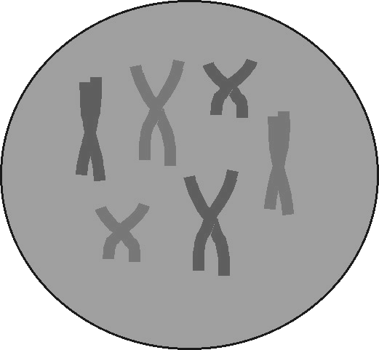
A- Représente une cellule haploïde où n=3 en G2
B- Doit d'abord répliquer son ADN avant de pouvoir subir une mitose
C- Contient les différents gènes en 4 exemplaires et possède donc 4 compléments d'ADN
D- Représente une cellule diploïde où 2n=6 en G1

10- Si un lymphocyte de sauterelle contient 24 chromosomes. En début de mitose, il y aura donc

A-24 chromatides
B- 48 chromatides
C- 24 chromosomes
D- 48 chromosomes
E- B et D
F- A et D
G- B et C
H- A et C

11- Sachant que x représente la quantité d'ADN contenue dans chaque cellule et Y le nombre de cellules, dans quelle phase du cycle cellulaire se trouve les populations M1 et M3?

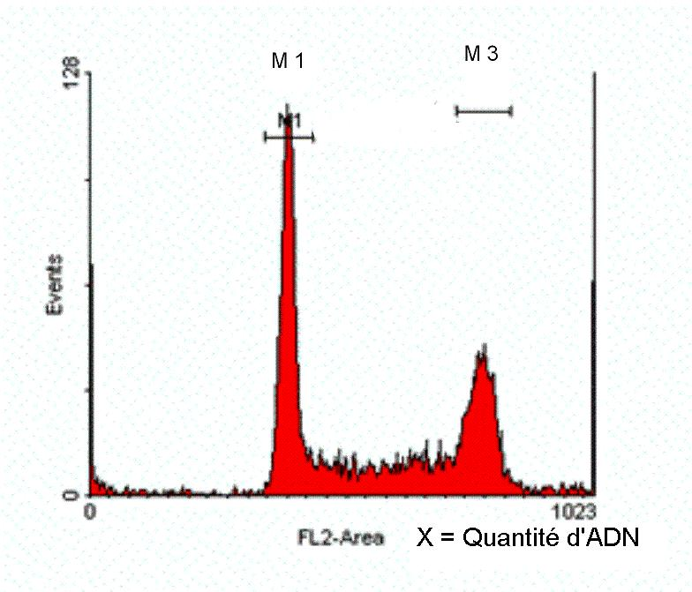
- M3 est en G1 et M1 en G2
B- M1 est en phase S et M3 en G2
C- M1 est en prophase de mitose et M3 en télophase
D- M1 est en G1 et M3 en G2

12- A la métaphase 1 de la méiose,
A- Les chromosomes homologues sont appariés sur la plaque équatoriale ce qui permet à chacun des chromosomes d'être entraîné vers un pôle de la cellule.
B- Les chromosomes sont alignés sur la plaque équatoriale, ce qui permet la séparation des chromatides soeurs.
C- Les chromosomes homologues peuvent avoir subi un ou des enjambements
D- A et C
E- B et C
F- Aucune de ces propositions n'est correcte
13- Si un lymphocyte de sauterelle contient 24 chromosomes
A- Cette cellule est diploïde et contient 2 jeux de 12 chromosomes
B- Cette cellule est haploïde et contient 2 jeux de 12 chromosomes
C- Cette cellule est diploïde et contient 1 jeu de 24 chromosomes
D- Cette cellule est haploïde et contient 1 jeu de 24 chromosomes
14- Si un lymphocyte de sauterelle contient 24 chromosomes. En phase G1, la quantité d'ADN de cette cellule correspondra à
A- 01 complément
B- 02 compléments
C- 24 compléments
D- 48 compléments.

Exercice 1 :

Pour les questions suivantes concernant la mitose, sélectionnez parmi les choix suivants : a) anaphase. b) interphase. c) métaphase. d) prophase. e) télophase pour chaque proposition.
1- Les microtubules polaires apparaissent - D
2 Les chromosomes migrent aux pôles - A
3- Les centromères se divisent - C
4- Les centrioles migrent vers les pôles - D
5- Les chromosomes atteignent les pôles - E
6- Les phases G1, S et G2 se font - B
7- La membrane nucléaire et le nucléole disparaissent - D
8- La réplication de l'ADN (chromosomes) se fait - B

Pour les évènements suivants indiquez s'ils se font pendant :

a) la mitose, b) la première division de la méiose, ou c) la deuxième division de la méiose. Certains évènements peuvent se faire dans plus d'un type de division.
09- Les chromosomes à 2 chromatides se rendent aux pôles - B
10- Les chromosomes se condensent et se raccourcissent - A B C
11- les centromères se divisent, - A C
12- Les chromatides simples se rendent aux pôles - A C
13- La membrane nucléaire et le nucléole disparaissent - A B C
14- Des cellules haploïdes sont produites - B C
15- L'enjambement (crossing-over) se fait - B
16- Des cellules identiques à la cellule mère sont produites - A
17- Le complexe synaptonémal se produit. - B

Pour les prochaines questions déterminez si les énoncés sont Vrai ou Faux :
18- Si une cellule à la prophase de la mitose a 20 centromères, elle a 20 chromosomes - V
19- La duplication de la matière génétique se fait lors de la prophase - F
20- Les centromères ne se divisent pas lors de la méiose I - V
21- Une cellule en prophase I de méiose a la moitié du nombre de chromosomes qu'une cellule en prophase II. - F
22- L'enjambement (crossing-over) est un évènement rare chez les humains. - F

Exercice 2 : QCM – Encerclez la ou les propositions exactes

1- À quelle étape de la mitose les deux chromatides sœurs se séparent-elles en deux chromosomes ?

- La prophase.
- L’anaphase.
- La métaphase.
- La télophase.
- L’interphase.

2- À quelle phase de la méiose le processus de recombinaison "crossing-over" se produit-il ?

- La prophase I.
- La prophase II.
- La métaphase I.
- L’anaphase II.
- La télophase I.

3- À propos du nucléole :
- La zone fibrillaire du nucléole est principalement constituée de protéines.
- Le nucléole disparaît lors de la mitose et se reforme à la fin de la télophase.
- Les nucléoles dans le noyau sont des éléments très denses invisibles en microscopie optique.
- La synthèse de l'ARNr précurseur (ARN 45S) s'effectue au niveau de la zone granulaire du nucléole.
- La zone fibrillaire du nucléole représente les particules ribosomales précurseurs qui se trouvent à différents niveaux d'assemblage et de transformation.

4- A propos de la membrane nucléaire :
- Elle est constituée d’une membrane simple comme la membrane cytoplasmique
- Elle possède des pores par lesquels passent seulement de petits ions
- Elle est visible en microscopie optique
- Elle est en continuité directe avec les canaux du réticulum endoplasmique et sa face externe est couverte de ribosomes.

5- À propos de la méiose :
- La méiose est organisée en deux divisions successives. La première est dite réductionnelle (division méiotique I) et la seconde est dite équationnelle (division méiotique II).
- Lors de la méiose, la cellule mère à 2n va donner deux cellules filles à 1n
- La division méiotique I est précédée d'une phase S de synthèse de l'ADN alors que la division II ne l'est pas.
- La première division méiotique est caractérisée par une courte prophase (prophase I)

6- Certains événements lors de la division cellulaire peuvent provoquer des changements dans le caryotype qui s'accompagnent d'anomalies génétiques diverses. Les chromosomes peuvent ainsi changer en nombre ou subir des altérations structurales où aberrations chromosomiques
- Les anomalies et aberrations chromosomiques peuvent se produite au cours de la méiose, mais elles sont plus fréquentes lors de la mitose
- La fréquence des aberrations chromosomiques augmente sous l'effet de radiations ionisantes telles que les rayons X et autres rayonnements produits par les substances radioactives.
- Les individus chez qui il manque un chromosome sont trisomiques
- Les aberrations chromosomiques humaines les plus fréquentes sont les translocations réciproques.

7- À propos de l’appareil (ou fuseau) mitotique :
- Les lysosomes jouent un rôle clé dans la formation du fuseau mitotique
- Le kinétochore est une région située au niveau ou très près des télomères.
- Le mouvement des chromatides sœurs vers chaque pôle de la cellule implique le raccourcissement des microtubules des fibres astrales.
- La microscopie électronique a permis de montrer que le fuseau mitotique des cellules animales contient trois types de microtubules : les fibres kinétochores, les fibres astrales et les fibres libres.

